저 높은 곳을 향하는 하이랜드 교회 2021. 11. 14

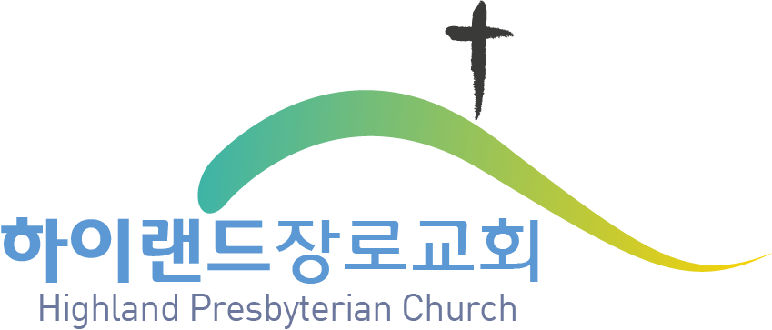
2021 교회 표어

내 증인이 되리라! (행 1:8)

주일 예배 순서 | 오전 11시30분 인도 박현수 목사
*기 원 | 묵 도
*신앙고백 | 사도신경
*찬 양 | - 이와 같은 때에  - 전능하신 나의 주 하나님은
기 도 | 이래헌 집사
성경봉독 | 이사야 2장10절-4장1절
특별찬양 | 나를 따르라 -찬양대-
설 교 | 만군의 여호와의 날 -박현수 목사-
광 고 | 인도자
찬 양 | 주님 다시 오실 때까지
*헌금기도/축 도 | 박현수 목사

*표는 일어서서
- 헌금은 입구 헌금함에 넣어주시기 바랍니다.
Youtube를 통해서 실시간으로 온라인 예배를 드리실 수 있습니다.
“시카고 하이랜드 장로교회”를 검색하시거나, 교회 웹사이트에서 Youtube 링크를 click 하시면 됩니다. 매주 수요일과 금요일 2회, QT 영상도 제공됩니다. 구독하시면 더 편하게 보실 수 있습니다.

P C A
하이랜드교회
한인중부노회
Highland Presbyterian Church

담임목사 박현수 (Rev. Jason Hyunsoo Park, Pastor)

820 S. Milwaukee Ave. Vernon Hills, IL 60061 (847) 634-6033
www.highlandchurch.com (web) highlandchurch1977@gmail.com(교회) parkhyunsoo@hotmail.com(담임목사) hellofromhighland(EM Web)
저 높은 곳을 향하는 하이랜드 교회 내 증인이 되리라! (행 1:8)

◀임직예배를 드립니다!▶

오늘 오후 4시, 임직예배를 드립니다. “직분은 사람의 손으로 선출하는 것 같지만, 실상은 하나님께서 택하사 일을 맡기시는 것입니다. 그러므로 직분자는 자신의 소원을 따라 일하지 않고 하나님의 뜻을 구하며 순종해야 합니다. 직분은 봉하사는 자리이며, 예수께서 제자들의 발을 씻기신 것과 같이 자신을 낮추어 섬겨야 하는 자리입니다. 또한 직분에는 책임이 뒤따릅니다. 야고보 사도는 “내 형제들아! 너희는 선생 된 우리가 더 큰 심판을 받을 줄 알고 선생이 많이 되지 말라” 이렇게 말씀하셨습니다(약3:1). 우리에게 직분을 맡기시는 분은 하나님이시며, 하나님은 우리의 행한 대로 우리를 심판하실 것입니다. 그러므로 직분을 계급으로 여기거나, 개인의 명예를 위해 직분을 받는 일이 없어야 할 것입니다. 기도하심 가운데 하나님께서 나에게 직분을 맡기시는 것이 분명한지를 신중히 생각하시기 바랍니다.” 성도님들로부터 직분자 추천을 받으신 분들에게 수락 여부를 묻기 위해 보낸 편지 내용의 일부입니다. 어떤 사람들은 직분을 받는 것을 개인에게 명예로운 일이요 많은 이득이 있는 일이라고 생각하지만, 직분을 받는 것은 큰 책임을 지는 것입니다. 직분자들을 위해 기도해주시고 힘이 되어 주시기를 부탁드립니다. -박목-

◀ 광고 ▶
- 임직예배: 오늘(2021년 11월 14일) 오후 4시에 교회에서 있습니다. 새롭게 세워지는 직분자들을 위해 기도해주시기 바랍니다.
- 추수감사주일: 다음 주일(11월21일). 유아세례식(Philip Wang; Joey & Mina Wang)과 성찬식이 있을 예정입니다. 기도로 준비하시고, 특별 감사 헌금도 준비하시기 바랍니다.
- 협력기도: 권순조 권사(허리), 김승연 집사(사고), 김국태 집사

- 다음주 기도: 최의순 장로

◀ 교회를 섬기는 분들 ▶

담임 목사 박현수
E.M 목사 홍정모(Abraham)
교육전도사 유은석(Peter, 중고등부)
신준식(James, 유초등부)
시무장로 최의순
성가지휘 강수경
찬양팀 최의순 최의설 강수경

◀ 후원 선교사 ▶

MTW – 강충만
캄보디아 – Nuth Sydeth
NOVO(NK) – 서예레미야
니카라구아 - 정연효
Navigator – James Kang
Global Hope – 조용중
*우리는 교인의 1%를 선교 보내는 1% 챌린지 교회입니다!

